Институт информационных технологий

Кафедра: Математическое и программное обеспечение ЭВМ
Дисциплина: Программирование графики и цифровая обработка изображений

ЛАБОРАТОРНАЯ РАБОТА № 4

Тема: Трансформация объектов с помощью системы частиц

Выполнил:
студент гр. 1ПИб-02-2оп-23
Кринкин Олег Алексеевич
Проверил:
Табунов Павел Александрович

ОГЛАВЛЕНИЕ
1. Задание на лабораторную работу 3
2. Ход работы 4
4. Результат работы 11
Заключение 13

1. Задание на лабораторную работу
Выбрать два объекта для трансформации (например, куб в сферу или текст в облако частиц).
─ Настроить систему частиц для создания эффекта трансформации.
─ Использовать модификатор Explode для разрушения исходного объекта и его последующего преобразования в целевой объект.
─ Экспериментировать с параметрами частиц (размер, скорость, цвет) для достижения различных визуальных эффектов.
─ Создать анимацию процесса трансформации и сохранить её в видеоформате.
─ Подготовить отчет, описывающий процесс создания анимации.
─ Защитить работу, предоставив исходный файл проекта Blender и видеофайл с результатом анимации.

2. Ход работы
- Для выполнения лабораторной работы помимо стандартного куба рядом была создана сфера (рис. 1).
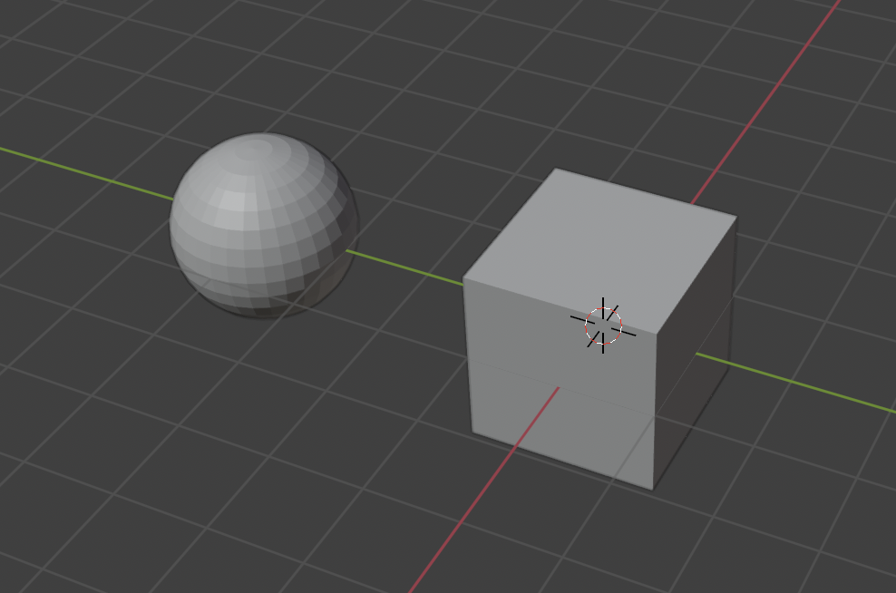
Рис. 1. Созданная сфера
- Для куба была добавлена система частиц и модификатор Explode (рис. 2).
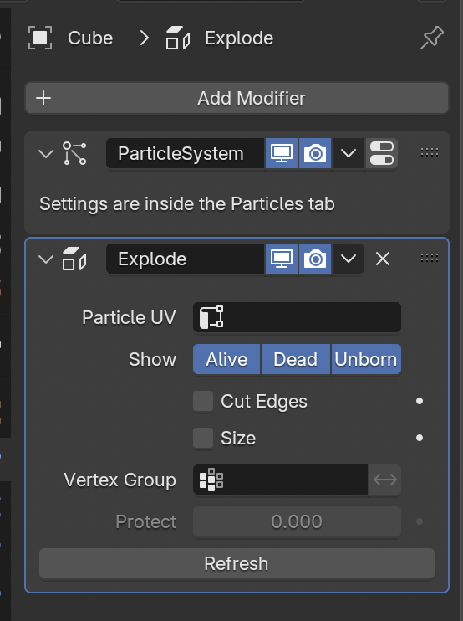
Рис. 2. Добавленные системы
- Куб подразделён на 6144 грани (рис. 3), после чего это значение вписано в поле Particle Number.
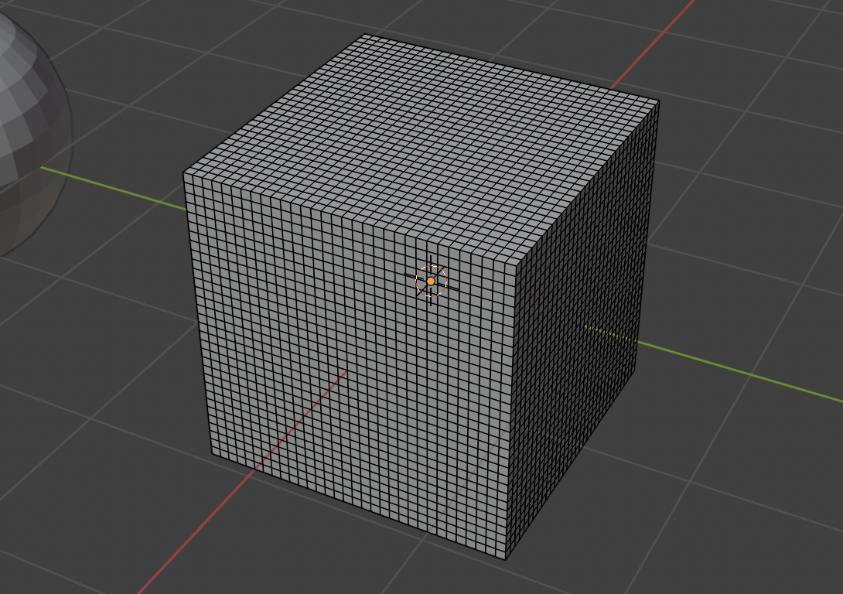
Рис. 3. Подразделённый куб
- Для частиц настроено время жизни (рис. 4), после чего куб стал «разваливаться» на частицы на 40-41 кадре анимации (рис. 5).
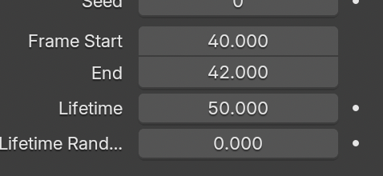
Рис. 4. Настройки жизни частиц
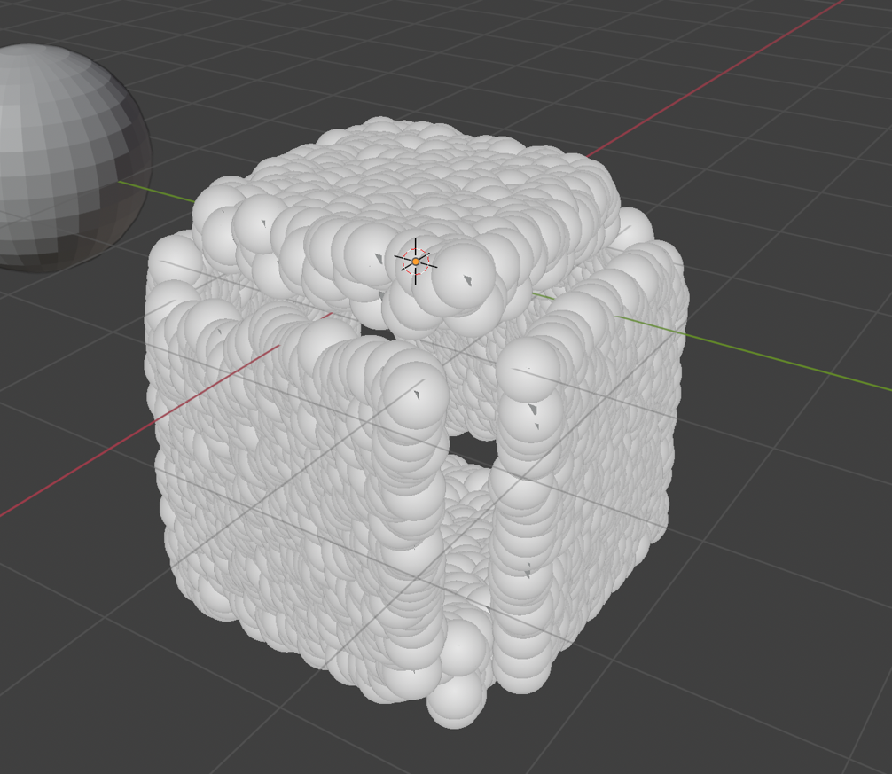
Рис. 5. Частицы куба
- Чтобы частицы отображались не в виде сфер был установлен рендер в виде объекта (Particles -> Render -> Render As -> Object). Теперь от куба начинают отваливаться его грани (рис. 6).
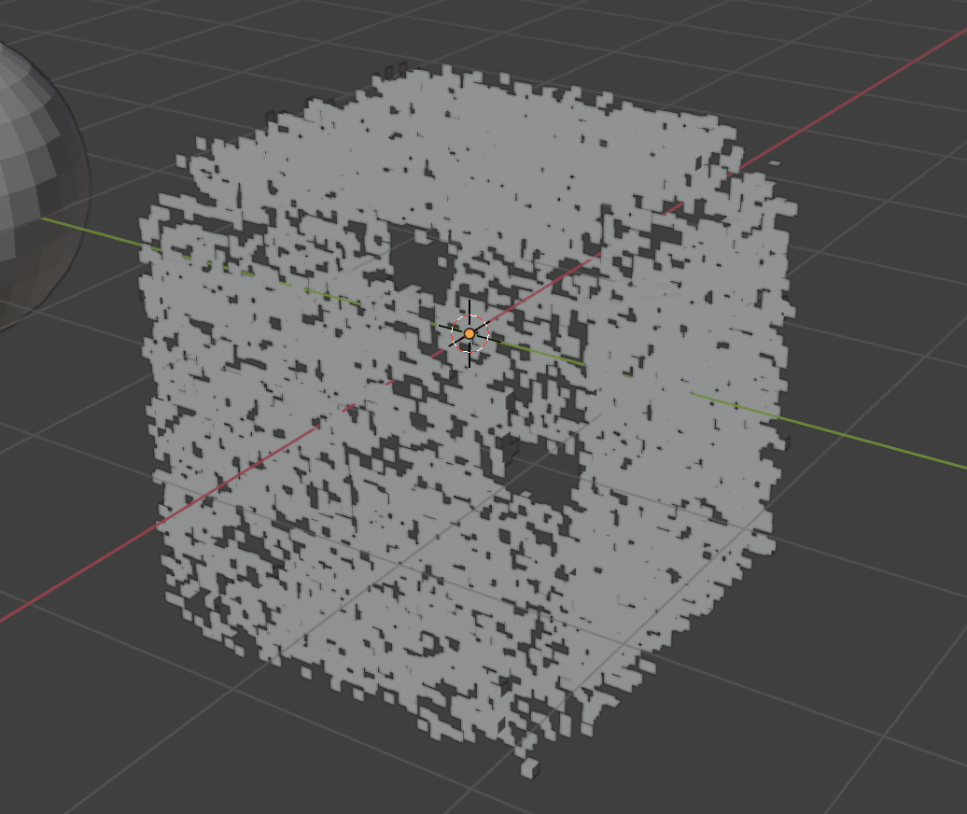
Рис. 6. "Разваливающийся" куб
- На сцену был добавлен новый куб, который установлен как объект для создания из него частиц. Теперь куб распадается на «воксели» (рис. 7).
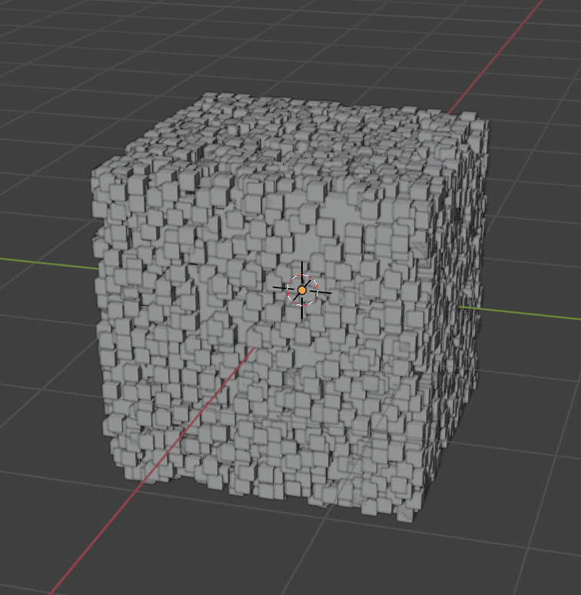
Рис. 7. Распад куба на более мелкие
- В сцене была отключена гравитация, а для частиц была установлена скорость 0 и источник – вершины, а также отключено их случайное расположение (рис. 8). Теперь куб распадается на кубы сохраняя изначальную форму (рис. 9).
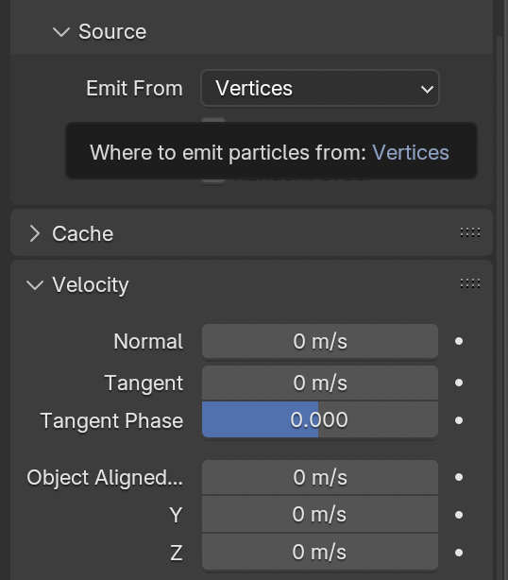
Рис. 8. Установленные параметры
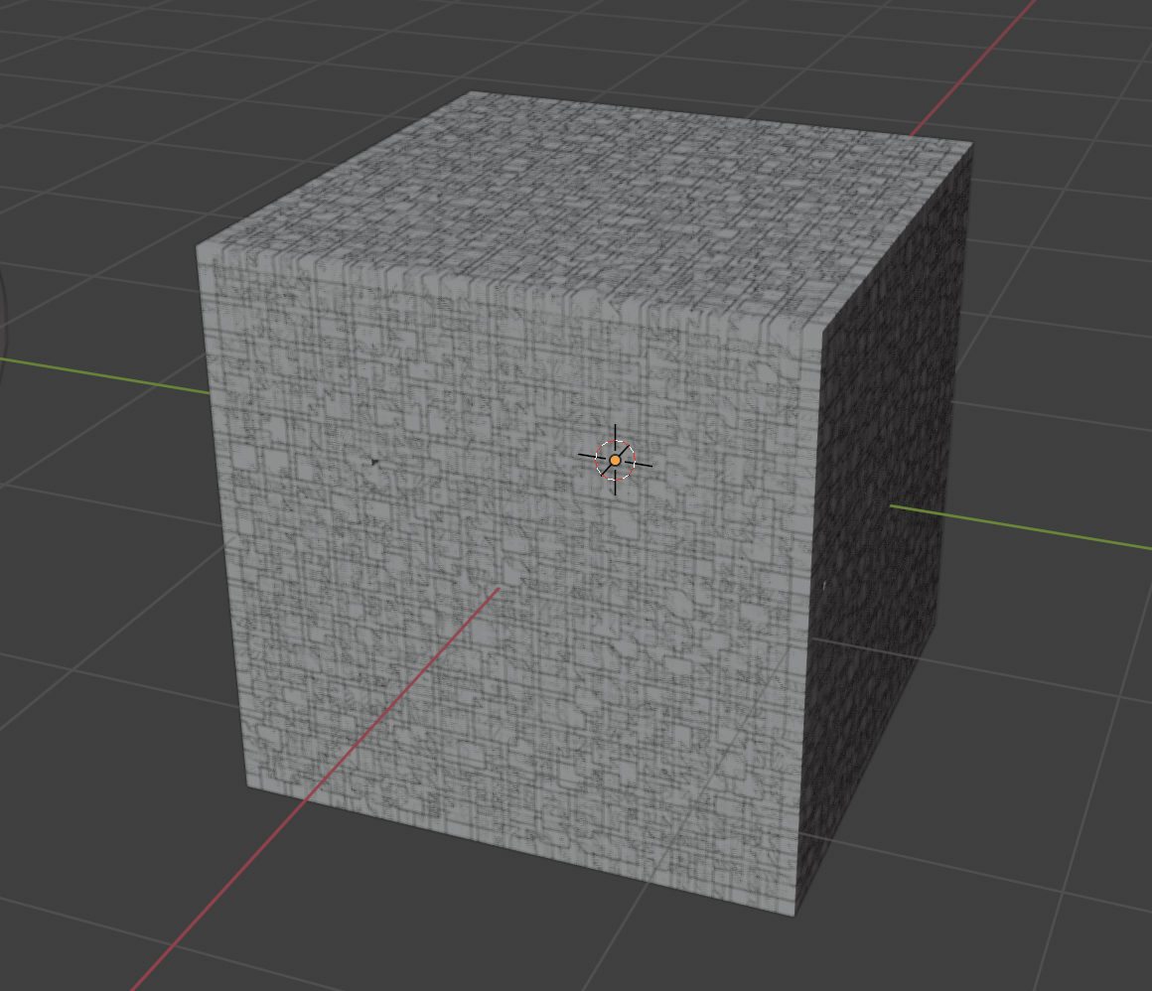
Рис. 9. Разделившийся куб
- Все те же действия были проделаны и для сферы с одним отличием: в качестве частиц был выбран объект «Плоскость», а включено вращение частиц согласно нормалям сферы (рис. 10).
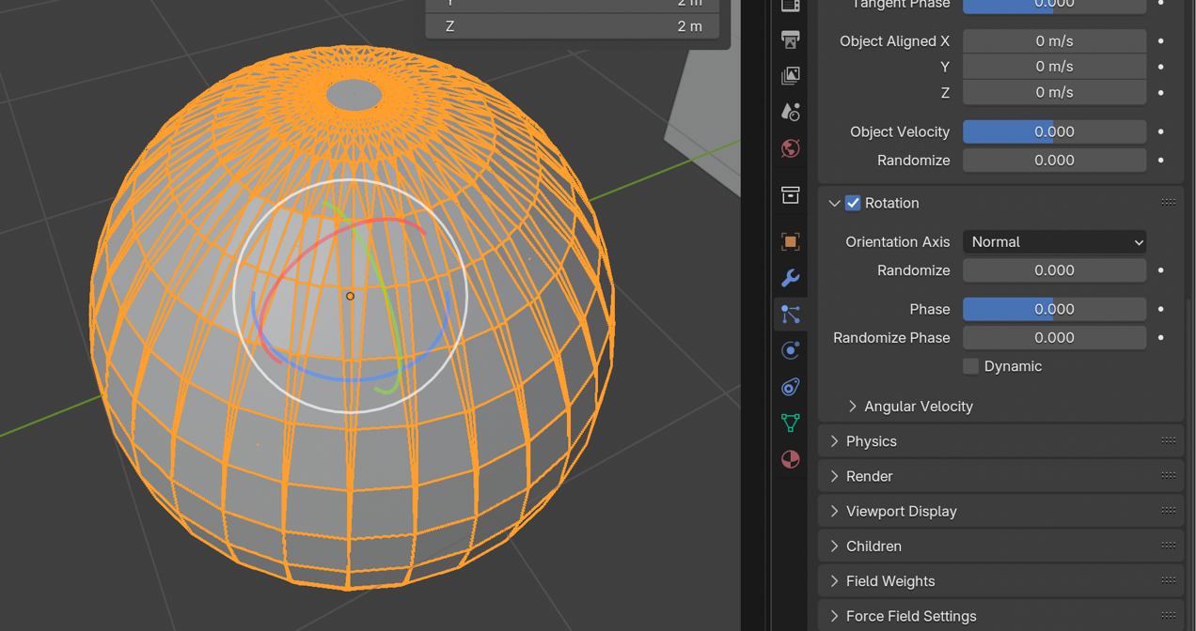
Рис. 10. Сфера из частиц
- После была настроена сама трансформация одного объекта в другой. Для этого в системе частиц выбран тип Keyed и в поле отношений установлены отношения в порядке: куб, сфера (рис. 11).
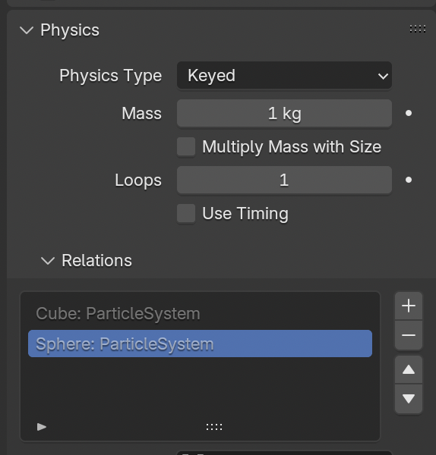
Рис. 11. Настройки преобразования
- После были установлено время преобразования: начало на 0 кадре, преобразование происходит на кадре 40 и продолжается 100 кадров (рис. 12).
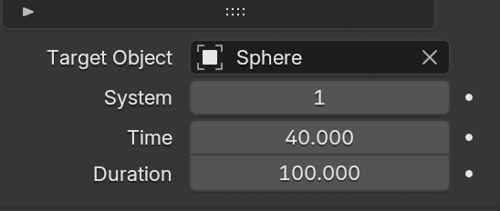
Рис. 12. Тайминги для преобразования
- Теперь частицу плавно «перетекает» в форму сферы (рис. 13).
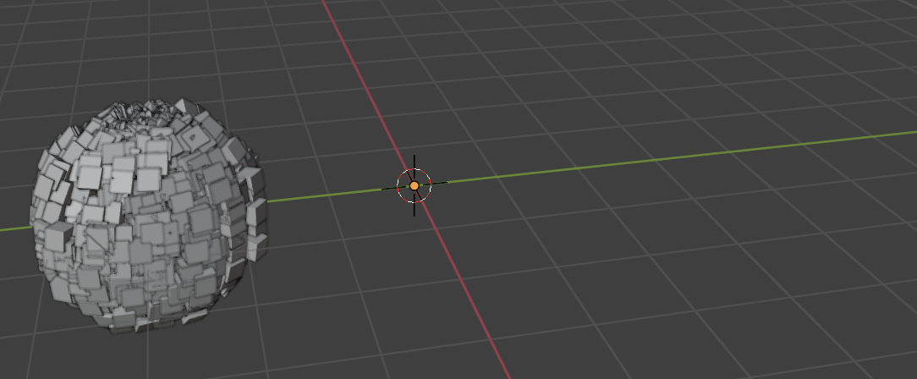
Рис. 13. "Перетёкшие частицы"
- Для придачи большей экспрессии будущей анимации для частиц установлена рандомизация скорости вращения. Это создало эффект как будто куб «взрывается» и собирается обратно (рис. 14).
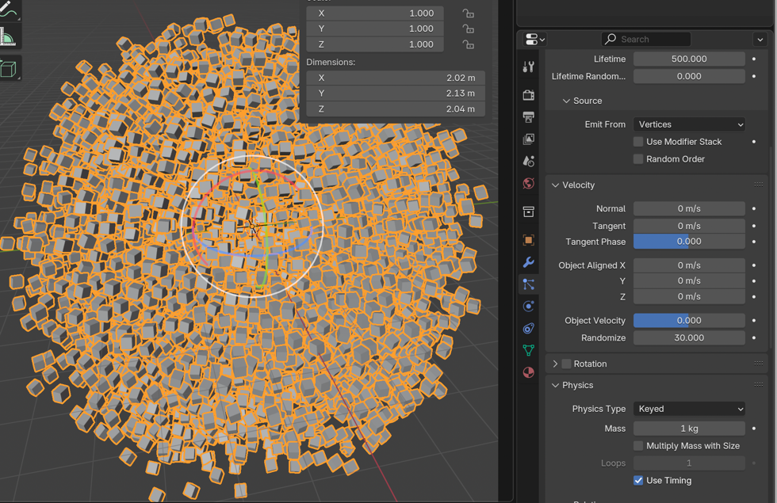
Рис. 14. "Взрывающийся" куб
- В завершение было выставлено освещение с объёмным туманом и настроен рендер.

4. Результат работы
В конечном итоге получена анимация, на которой куб разлетается на более мелкие кубы, которые в конечном итоге «собираются» в сферу (рис. 15-17).
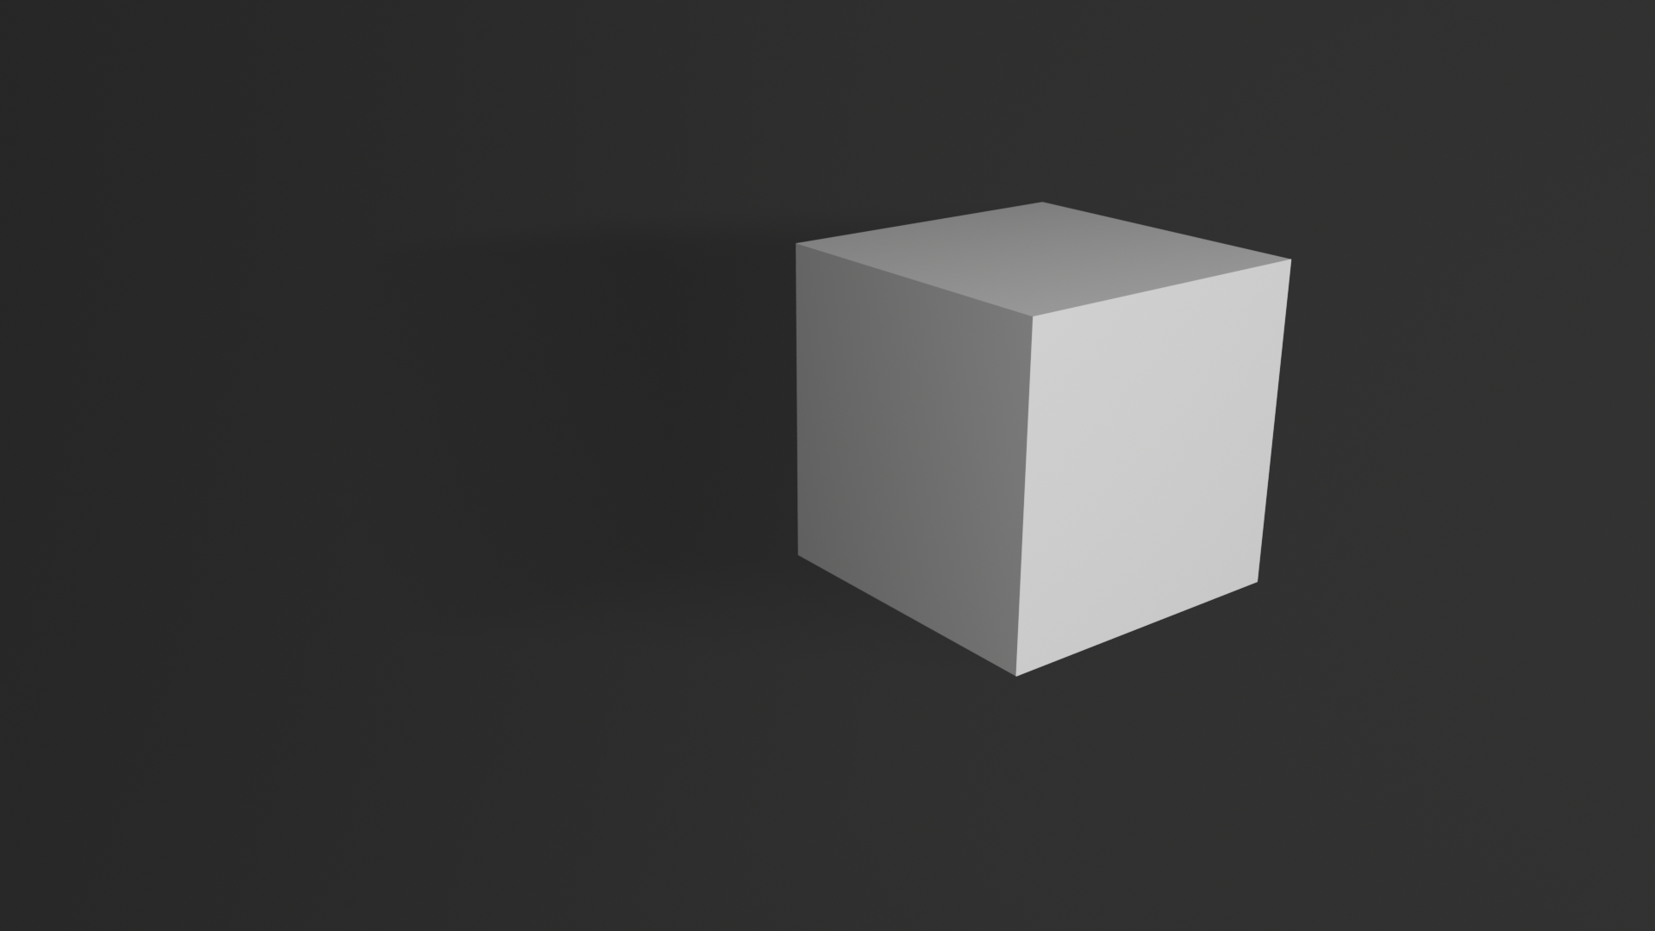
Рис. 15. Исходный объект
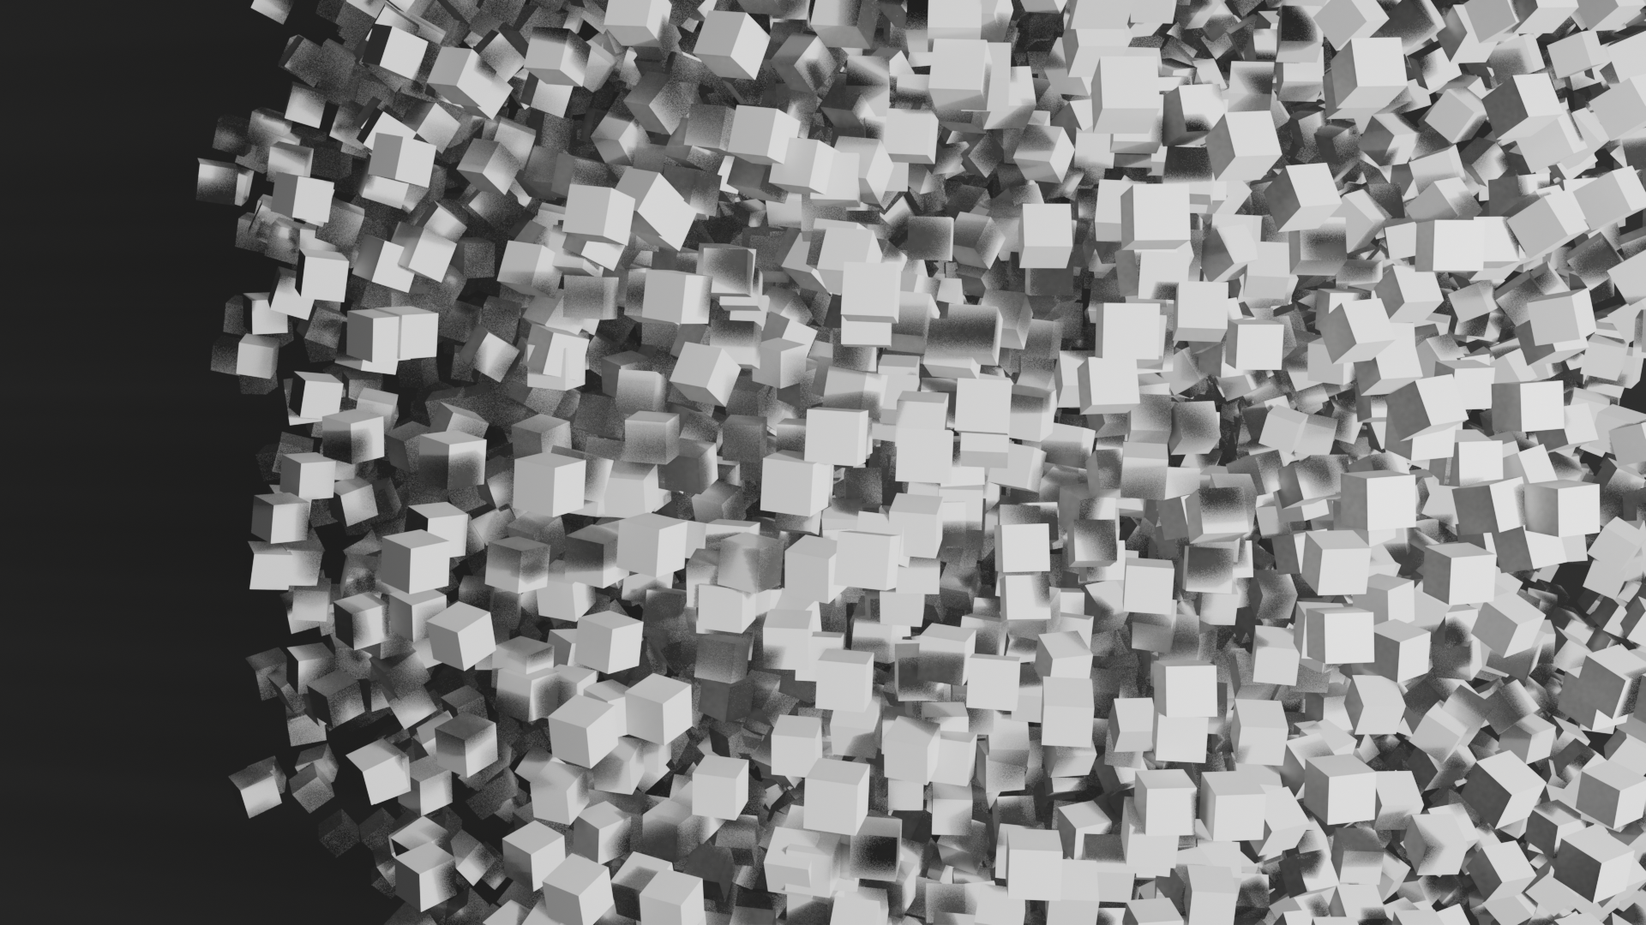
Рис. 16. Множество частиц
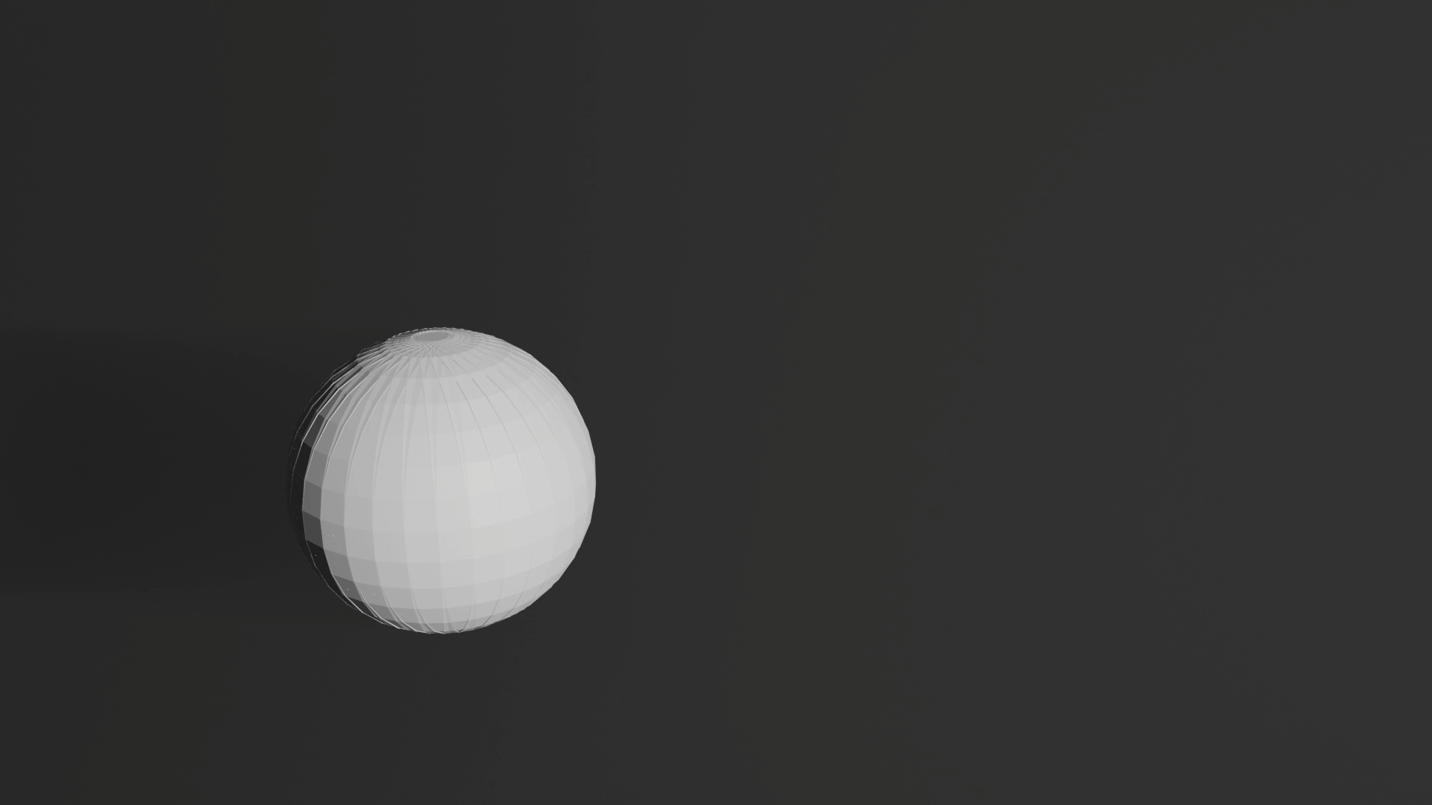
Рис. 17. Получающаяся сфера
Ответы на контрольные вопросы:
- Что такое система частиц? Как она используется в графике?
Система частиц – система физической симуляции множества мелких объектов. В 3D графике она используется для реализации разрушения, спецэффектов с использованием множества мелких объектов.
- Какие типы частиц можно создавать в Blender?
Осколки, волосы, жидкость, рой.
- Что делает модификатор Explode ?
Модификатор Explode превращает объект в набор частиц.
- Как настроить параметры модификатора для создания эффекта разрушения объекта?
Параметры разрушения настраиваются в системе частиц. Для того чтобы создать впечатляющий эффект необходимо как минимум установить скорость и случайность поведения частиц.
- Какие ограничения существуют у системы частиц в Blender?
Производительность, количество частиц – 10.000.000.

Заключение
В ходе выполнения лабораторной работы с применением редактора 3D графики Blender была выполнена анимация, на которой при помощи системы частиц и модификатора Explode куб разбивается на более мелкие и эти частички собираются в сферу.

